Техническое задание по проекту «Жизнь муравейника»

План:

1. Текстовое описание задачи
   1. Концепция мира
   2. Зарождение цивилизации и вымирание
   3. Описание ролей
   4. Показатели
   5. Ресурсы
   6. «Международные отношения»
   7. Действия в экстренных ситуациях
   8. Коллектив
2. Функциональное описание

Описание проекта:

1. Текстовое описание задачи
   1. Концепция мира

Мир начинается с существования 5 муравейников и численностью населения 12. В каждом из них по 1 королеве, ребенку и няньке, по 2 пастуха, собирателя и строителя и 3 воина. *Размер* муравейника измеряется в двух величинах – *прочность* и *вместимость*. Значение «вместимости» зависит от прочности, но не в обратную сторону. Т.е., во время войн, при разрушении части муравейника, количество жителей не уменьшается резко (только при падении здоровья). Помимо размера, у муравейника есть показатель *численность населения*, отражающее реальное количество живущих в этом поселении муравьев (живых).

Вокруг поселений есть обширные территории с шестью видами зон: *пустые*, *съестные, материальные, пастбищные, мусорные* и *опасные*. В съестных зонах находится еда, которую можно собрать. В материальных зонах находятся строительные материалы. Пастбищные зоны представляют из себя «зеленые зоны», на которых питается тля. У этих трех зон есть показатель *вместимости* –количество еды/припасов/корма, которые всё еще можно собрать/съесть на этой территории. Если показатель вместимости падает до нуля, зона становится пустой. В пустых зонах ничего нет (никакой информации). Пустые зоны каждые 50 дней обновляются и становятся обратно съестными, полезными или пастбищными зонами (ИЛИ, вместо появления пустых зон, раз в 15-20 дней показатель вместимости съестной/материальной восполняется на 1 единицу). Попадая в *опасную* зону, собиратель умирает. Мусорные зоны появляются при заполнении пустой/пастбищной/съестной/материальной зоны мусором (уборщики проходят свое макс. расстояние, и, если за это время они не найдут пустую зону, кидают мусор в ближайшей рандомной). Встречаясь с муравьями из других поселений в пустых зонах, стычки не происходят. При невозможности равноценной дележки добычи, вызываются воины, происходит местное столкновение.

Опасные зоны могут расширяться. На них «живут» *враги*. У каждого врага есть показатель здоровья, который опускается до «критической точки» раз в 5-10 (?) дней. Когда это происходит, соседняя зона становится опасной, т.е. расширяется. Также, опасная зона расширяется при достижении врагом максимального показателя здоровья. ~~Если на опасную территорию попадает мирный муравей (не воин), он сразу погибает, а показатель выносливости врага, живущего в этой клетке (зоне), возрастает на показатель здоровья убитого муравья. Если в опасную зону попадает~~ *~~воин~~*~~, то побеждает тот, у кого выше показатель здоровья. В случае победы воина, клетка очищается и становится съестной или материальной, а его здоровье рандомно восстанавливается на 20-40 единиц. В случае победы врага, муравей умирает, а его здоровье уходит победителю.~~

При столкновении с врагом:

- мирные муравьи (няньки, пастухи, строители, сборщики, уборщики) сразу погибают;

- солдаты сражаются с врагом в зависимости от здоровья.

Алгоритм боя:

- каждая атака муравья и врага наносит случайный урон от 5 до 15 ед.;

- урон может увеличиваться (зависит от опыта);

- урон врага зависит от количества здоровья: при максимуме 15, дальше случайным образом убывает на 2-3 ед. при получении урона от 6 ед.

- если здоровье врага падает до 0, он погибает, у воина +1 к опыту и +25 очков здоровья, а зона очищается (становится пустой, после чего случайно становится съестной/материальной);

- если здоровье воина опускается до 30, он отступает (шанс успеха – 50%);

- если здоровье воина падает до 10-15, враг его добивает.

При достижении низкого показателя прочности муравейника или запасов продовольствия, из поселения выходят воины и идут нападать на ближайших соседей. При расширении города, ближайшие территории присоединяются к городу, застраиваются и заселяются. У города есть прочность, которая каждый день уменьшается на 1-2 ед. При прочности менее 80% строители начинают работать (строить, вкладывая часть материалов в починку).

В случае, когда материалов не хватает (под это отдельный показатель заполнения *мастерских*), строители отправляются на поиск материальных клеток. То же самое с пополнением складов едой из съестных клеток. Если продуктов (материалов) слишком много (основные хранилища забиты), собиратели ~~переходят в пассивное состояние~~ начинают пополнять центральный склад, в это же время строители начинают расширять территорию муравейника. По достижении показателя в 70-80% заполнения, снова переходят в активное состояние и отправляются на поиски. Если продуктов не хватает, здоровье жителей постепенно падает (0 = смерть).

У каждого поселения есть границы (не совпадающие с чертой города). Сборщики могут пересекать границу и воровать чужие материалы, однако это карается. Пастухи могут ходить на выгул скота. Уборщики уносят мусор из муравейника. Если воров заметят жители территории, бьется тревога, вызываются солдаты и убивают нарушителей. При убийстве 3 и более сборщиков между поселениями начинается война (солдаты, чьих горожан убили, идут мстить).

* 1. Зарождение цивилизации и вымирание

Каждый день в муравейнике подсчитывается количество муравьев каждой роли. Каждые 20 дней подсчитывается количество ~~нянек,~~ солдат и пастухов. В зависимости от их количества появляются новые дети: за каждого солдата +2, за каждого пастуха +1, ~~за каждую няньку – 1 или 2~~. ~~При этом, дети уже несут информацию о будущей профессии и о количестве здоровья. Дети (с) станут солдатами со здоровьем не ниже 60 в возрасте от 40 до 59 дней. Дети (п) станут пастухами с пониженным показателем здоровья (60 и ниже к возрасту 40-59 дней)~~. Дети после рождения постепенно теряют случайное количество очков здоровья. При переходе от звания няньки к последующим, от скорости потери здоровья зависит род будущей деятельности. Позже, у воинов и строителей здоровье начинает ухудшаться чуть быстрее, чем у пастухов у сборщиков. Уборщики же ничем не занимаются.

Игра завершается, когда выполняется одно из условий:

- осталось только одно поселение, и оно стабильно;

- все вражеские поселения уничтожены;

- все враги уничтожены;

- все муравьи во всех поселениях умерли (голод, битвы);

- враги полностью захватили всю территорию, и муравейники не могут восстановиться.

* 1. Описание ролей

**Королева**: главная задача королевы – поддержание роста численности населения, поэтому если в муравейнике недостаточно еды, ее здоровье начинает ухудшаться (в два раза быстрее, чем у других жителей).

**Ребенок**: просто живет. Взрослеет. Потребляет еду в количестве 3-5 ед. (?) в сутки.

**Нянька**: просто живет, следит за детьми. Потребляет 5-10 (?) ед. еды в сутки. В случае возникновения опасности (нападение другого поселения/врагов) забирает одного или двух детей и бежит в направлении ближайшего дружественного поселения.

**Солдат/воин**: в мирное время ничего не делает. Потребляет 25-30 ед. еды в сутки. Если у сборщиков/строителей возникает конфликт с жителями других поселений приходят и прогоняют чужаков (если те не успели ничего присвоить). Убивают воров или мстят за погибших сограждан. Периодически выходят на патруль территории (проверка на наличие опасных зон). Отвечают на вызов мирных муравьев (оповещения о врагах, недружелюбных соседях, ворах или о нападениях на поселение). В случае нападения на поселение сражаются с вражескими муравьями. В случае победы, показатель здоровья увеличивается на 10 единиц. Атака сносит случайным образом от 5 до 15 единиц здоровья (можно добавить показатель силы/опыта для увеличения силы атаки). Если находит опасную зону, вызывает подмогу и проводит групповую атаку на врагов до тех пор, пока жива половина команды. Если погибает хотя бы на 1 воина больше, проводится отступление. Каждый день теряет определенное количество здоровья (1-3 ед. в сутки).

**Пастух**: следит за тлей, отводит ее на пастбища. Если поселение атакуют, выгоняет скот из поселения (если возможно), или берет припасы из ближайшего хранилища и бежит в ближайшее дружественное поселение вместе с няньками и детьми. Потребляет 15 ед. еды в сутки. Если находит опасную зону, уведомляет об этом воинов, вызывает подмогу. Каждый день теряет здоровье (1-2 ед. в сутки).

**Строитель**: занимается пополнением мастерских припасами, расширением площади поселения и строительством новых зданий. В случае нападения, берет строительные материалы и сбегает с ними в соседнее поселение (если показатель здоровья меньше 30) или помогает отбиваться от врагов/воинов из других поселений. Потребляет 20 ед. еды в сутки. Может унести до 4 ед. груза. ~~Если находит больше 4 ед., вызывает на помощь других строителей и сборщиков, находящихся поблизости или ничего не делающих. Сразу после нахождения груза возвращается в поселение.~~ ~~При попадании на чужую территорию с 30% шансом окажется вором. Если находит опасную зону, уведомляет об этом воинов, вызывает подмогу.~~ Каждый день теряет здоровье (1-2 ед. в сутки)

**Собиратель**: ходит на разведку территорий, собирает съестные припасы и строительные материалы. Может унести до 3 единиц груза. Если находит больше 3 ед., вызывает на помощь других сборщиков, находящихся поблизости или ничего не делающих. Сразу после нахождения груза возвращается в поселение. В случае нападения, берет еду и сбегает с ней в соседнее поселение. При попадании на чужую территорию с 60% шансом окажется вором. Если находит опасную зону, уведомляет об этом воинов, вызывает подмогу. Каждый день теряет здоровье (1-3 ед. в сутки)

**Уборщик**: ~~может помогать сборщикам, перенося не более 2 ед. груза за один заход.~~ Убирает с территории муравейника мусор (гнилые еда или стройматериалы, трупы), и уносят его на свалку. *Находят мусорные зоны*(?). В случае нападения помогает нянькам с эвакуацией детей или сборщикам с переносом припасов. Потребляет 10-15 ед. еды в сутки. Может пересечь границу. При попадании на чужую территорию с 50% шансом окажется вором. Если находит опасную зону, заходит в нее и умирает. Каждый день теряет здоровье (1-3 ед. в сутки). Если здоровье опускается до 5 ед. или меньше, идет за пределы города в пустую зону и умирает. У них также есть показатель максимального расстояния, на которое они могут отойти от муравейника (чем дальше уходят, тем быстрее тратится здоровье)

**Тля**: живет в специальном секторе (загоне) на территории муравейника. Каждый день ходит питаться на пастбища. По достижении определенного показателя «качества пади», пастухи ее собирают и относят в хранилища. После каждого сбора 1 ед. пади теряют 1 ед. здоровья. По достижении 0 умирают и превращаются в труп, который позже уносится уборщиками. Враг наносит урон, в два раза превышающий .

* 1. Показатели живых объектов

***Королева***

- Возраст: 0 - +∞ (или до уничтожения города) (или от 20 до смерти ??? при условии реализации смены поколений королев)

- Следующий этап: -

- Здоровье: 100 (0 при смерти)

***Ребенок***

- Возраст: 0 – 19 дней

- Следующий этап: нянька

- Здоровье: 100 (0 при смерти)

***Нянька***

- Возраст: 20-39 дней

- Следующий этап: солдат/пастух

- Здоровье: <90 (0 при смерти)

***Солдат***

- Возраст: 40 – 59 дней

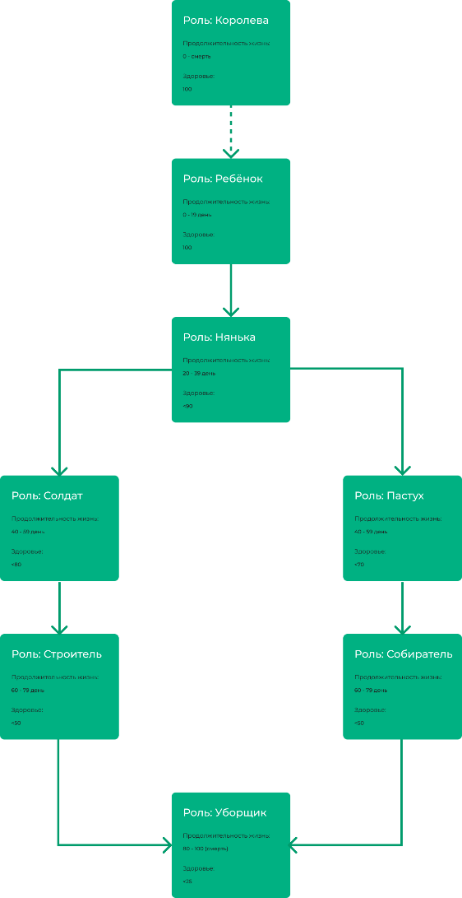- Следующий этап: собиратель

- Здоровье: <80 (0 при смерти)

- Опыт (количество пережитых боев (встреч с противником))

***Пастух***

- Возраст: 40 – 59 дней

- Следующий этап: строитель

- Здоровье: <60 (0 при смерти)

***Собиратель (сборщик)***

- Возраст: 60 - 79 дней

- Следующий этап: уборщик

- Здоровье: <40 (0 при смерти)

- Опыт (?)

***Строитель***

- Возраст: 60 - 79 дней

- Следующий этап: уборщик

- Здоровье: <45 (0 при смерти)

- Опыт (?)

***Уборщик***

- Возраст: 80 – 100 (или до смерти) дней

- Следующий этап: -

- Здоровье: <25 (0 при смерти)

- Расстояние: 15-35 полей (в зависимости от здоровья)

***Тля***

- Возраст: 0 - 20 (или до смерти) дней

- Следующий этап: -

- Здоровье: 20 (0 при смерти)

- Медвяная падь: 0-10 (за каждые съеденные 3 единицы травы/кормы +1)

ВОПРОС: отдельно реализуем класс врагов/делаем враждебных муравьев (красных)?

***Враг***

- Возраст: 0 - 30 (или до смерти) дней

- Следующий этап: -

- Здоровье: 40 (0 при смерти)

* 1. Ресурсы

На начальном этапе:

- вместимость (макс. население): 12 (15) муравьев;

- прочность: 200 единиц (естественное разрушение 1-2 ед. в день);

- за каждые +25 единиц увеличения прочности +5 мест для жизни

Мастерская:

- вместимость: 150 ед.

- количество: 1 ед.

- стоимость строительства: 75 ед. материалов

Склад:

- вместимость: 300 ед.

- количество: 2 шт.

- стоимость строительства: 100 ед. материалов

Центральный склад:

- вместимость: 400 ед.

- количество: 1 ед.

- стоимость пристройки: 125-150 ед. для увеличения вместимости на 50 ед.

* 1. «Международные отношения»

Изначально мирные отношения со всеми, кроме врагов. При обнаружении акта воровства, поселение вторгшегося становится враждебным, проходит сбор солдат и начинается атака на этот муравейник. Если два поселения никак не взаимодействуют, они остаются дружественными.

* 1. Действия в экстренных ситуациях

Сборщики находят опасные зоны → вызываются солдаты

Сборщики замечают вора → вызываются солдаты

Начинается вторжение (общее оповещение) → солдаты выступают против других солдат, строители (с показ. здоровья больше 30) помогают в сражении; остальные жители бегут в ближайшее дружественное поселение, прихватив с собой детей, материалы и еду.

Солдат встречает врага → вызываются остальные солдаты

Сборщик нашел много еды → вызываются другие сборщики

Строитель нашел много материалов → вызываются сборщики и строители

Любой житель поселения нашел мусор/труп в пределах муравейника → вызываются уборщики

Враги/соседи нападают на тлю (количество скота начинает быстро сокращаться) → пастухи вызывают солдат

Муравейник начинает ломаться → вызываются строители

Уборщики находят слишком много мусора → вызываются другие уборщики и уносят мусор

1. Функциональное описание

Класс муравей:

- здоровье

- роль (может меняться (кроме королевы))

- возраст

Класс муравейник:

- вместимость (макс./текущая численность населения)

- количество мастерских

- количество складов

- прочность

- друзья

- враги  
- зоны (главный склад – центр муравейника, склады (доп. окрашенные клетки на территории), «казарма», дома, детский сад (детдом), пастбище (около муравейника))

Класс враг:

- здоровье

- сила

Класс опасные зоны:

- количество врагов

- территория

Класс съестные поля:

- количество еды в поле

- количество полей

Класс материальные поля:

- количество материалов в поле

- количество полей

Класс пастбищные поля:

- количество материалов в поле

- количество полей

Класс тли

- здоровье

- запас медвяной пади

- возраст

Класс враг

- возраст

- здоровье  
Класс Мусор:

- тип мусора (сгнившая еда или труп)

- вес мусора

Паттерны (супертипы):

Роли

Информеры (оповещения)

Интерфейс Work

Класс Role

Классы-информеры (оповещения)

Класс Поле:

- тип поля (съестное, с материалами, мертвая зона, пастбищная, мусорная(свалка))

- координаты

- запас (вместимость?)

Вид поля (визуальная составляющая)

**Важные примечания/правки:**

- Роль должна знать свой класс информер  
- При смене ролей, информеры также меняются (одно привязано к другому)  
- Класс Work содержится в классе Role  
- В каждой конкретной роли Work реализуется по-разному (могут быть доп параметры в зависимости от ситуации)  
- Role к полям муравья доступа не имеет, но эти параметры муравья в функцию Work роли можно передать, и тогда у функции Work будет более гибкое поведение  
- ~~Класс Role и функция Work (а нет, она виртуальная, она не может быть статической)~~?????  
- Создаем экземпляр роли; мы можем в этот экземпляр роли для каждого конкретного муравья передавать какие-то параметры, которые необходимы для работы с этой функцией Work, т.е. когда муравей получил какую-то роль, у него задаются параметры этой роли. Если у этой роли есть какие-то параметры и функции work, муравей работает в зависимости от этих параметров.  
- Использование виртуальных функций  
- Поведение при панике: все ресурсы в муравейнике, но распределены по нему; при панике собиратели берут еду, строители материалы и тащат их в центр (главный склад).   
- Муравейник можно сделать 2д (хитрая фигура, которая может расширяться и иметь различные зоны)  
- Система домов для муравьев  
- Есть отсылки к паттернам проектирования (банда 4, HeadFirst) (роли – паттерн стратегии, информеры – паттерн наблюдателя)  
- Нужен полиморфизм  
- Добавить класс тли. Пастухи их пасут  
- Уборщики убирают мусор (муравей умер/испортились продукты/отходы жизнедеятельности – уборщик выносит это из муравейника (реализация свалки))

Возможные дополнения:

- сотрудничество между муравейниками

- агрессивные муравейники

- запрос помощи

- функции королевы

- наличие продуктов жизнедеятельности муравьев

- 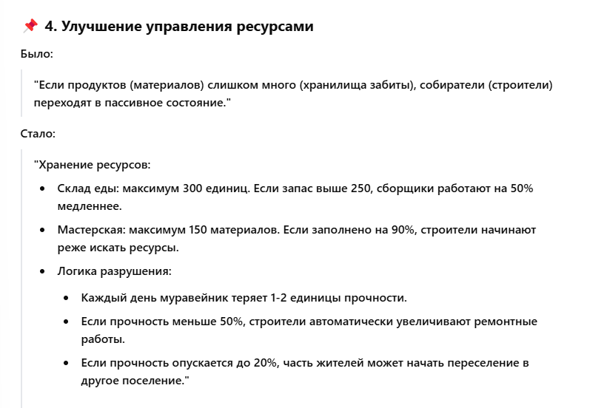

*Зоны ответственности:*

*- Классы-информеры (Настя)*

*- «Живые» классы (Алёна)*

*- Классы роли/работы (Алёна, Настя)*

*- королева*

*- дети*

*- няньки*

*- воины*

*- пастухи*

*- собиратели*

*- строители*

*- уборщики*

*- тля*

*- враги  
- Поля*

*- Графика (Маргарита)*

*- Муравейник, инфраструктура, мусор (Паша)*

*-*